APLICATIVO MOVIL “COCINA TÚ”

Rosa Martínez &Alfredo Eguiluz

Mayo 2016.

Universidad Tecnológica del Perú.

Facultad de Ingeniería de Sistemas y Electrónica

Taller de Computación de aplicaciones móviles

**Tabla de Contenidos**

Capítulo 1 Introducción 1

Capítulo 2 Objetivos 2

Objetivo General 2

Capítulo 3 3

Factibilidad 3

Capítulo 4 4

Capítulo 5 5

Diseño del sistema 5

Capítulo 6 7

Diseño de interfaces 7

# Capítulo 1 Introducción

Llegamos un momento en que las personas se cansan de los platos tradicionales de casa, a veces quisiéramos innovar en las comidas que consumimos, quisiéramos ir a un lugar que proporcione platos distintos. Sin embargo, sabemos que esos restaurantes son caros. Por eso, nos planteamos lo siguiente: ¿qué necesitamos para innovar en nuestra comida?

Fue ahí donde analizamos que podemos proponernos cambios y la tecnología es una gran ventaja para la creatividad, desde pequeños reconocemos los platos tradicionales de nuestro país. Imaginemos por un momento poder contar con los mejores secretos de cocina no solo de nuestro país sino del resto de mundo.

En este trabajo nos enfocamos en aquellos que sin necesidad de haber estudiado gastronomía y ser un chef de renombre pueda hacerse un exquisito plato desde la comodidad de su hogar contando con los mejores secretos. Porque la comida no es un lujo, y lo puedes hacer tú.

# Capítulo 2 Objetivos

## Objetivo General

Desarrollar e implementar un aplicativo móvil que permita que nuestros usuarios puedan interactuar intercambiando las recetas de sus respectivos países.

**Objetivo especifico**

* Enumerar las mejores recetas agregadas en esta aplicación.
* Innovar en los platos a realizar dentro de su hogar.

**Alcance**

Está enfocado a todas aquellas personas que tengan un Smartphone, que les guste el arte culinario, y deseen ampliar su variedad gastronómica.

# Capítulo 3

# Factibilidad

**Técnica**

El sistema permitirá que los usuarios se mantengan enlazados a la aplicación.

La tecnología involucrada en el desarrollo de esta aplicación es lo suficientemente buena.

Tecnología usada: Eclipse/Android studio, Js, web service

Para los usuarios solo se necesita que tengan internet para poder descargar el aplicativo

**Operativa**

# Capítulo 4

**Análisis del sistema**

**Requerimientos funcionales**

* Contar con una interfaz de login
* Contar con una interfaz de registro
* Contar con una interfaz de buscador de platos te guiara por país.
* Contar con una interfaz que detalle ingredientes y preparación de la receta
* El usuario puede agregar video de YouTube e imágenes de la preparación e incluso una calificación.
* Se incluirá un foro entre los usuarios para resolver dudas que tengan. Y se hará comentarios acerca de cómo fue la experiencia

**Requerimientos no funcionales**

* La aplicación será desarrollada con fondo de tonos pasteles, que permitan que el usuario al ingresar sienta que está en la comodidad de su hogar.
* La rapidez de la aplicación dependerá del espacio que posea el Smartphone.

# Capítulo 5

# Diseño del sistema

**Diseño de Arquitectura**

**Diseño de entidad- relación**

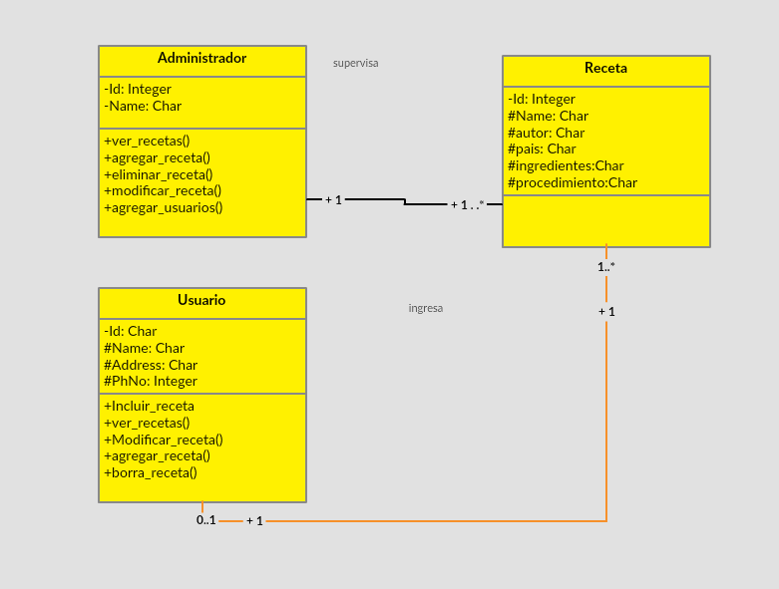

**Modelo UML**

Diagrama de casos de usos

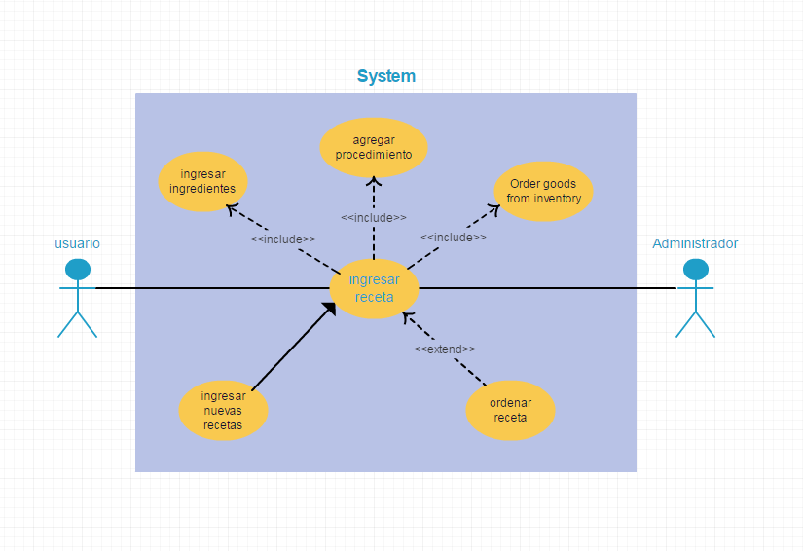

**Diagrama de navegabilidad**

# Capítulo 6

# Diseño de interfaces

